Karakteristik Tepung Singkong Modifikasi Metode Pengasaman dengan Asam Laktat dan Variasi Irradiasi Ultra Violet
Yannie Asrie Widanti^{1*}, Fitri Astutiningsih²
¹⁻²Program Studi Teknologi Pangan, Universitas Slamet Riyadi Surakarta
*Penulis Korespondensi: zeppora.yannie@gmail.com

Abstract. Cassava is one of the food crops that has great potential to be used as an ingredient in making flour instead of wheat. The modification of cassava flour is one of the efforts to obtain characteristics that match wheat flour so that it is expected to replace wheat flour with a larger proportion. This study aims to determine the characteristics of cassava flour modified using lactic acid accompanied by UV irradiation. The experimental design used was a Factorial Complete Randomized Design. The first factor of lactic acid concentration is 0.8%; 1%; 1,5%; 2%; 2,5%; and 3%. While the second factor is uv irradiation treatment, namely with UV irradiation and without UV irradiation. The results of the analysis showed that lactic acid concentration had a significant effect on water content, ash content, protein content, fat content, total starch content, amylose content, and amylopectin content. Meanwhile, UV irradiation treatment has no noticeable effect on protein content, amylose content, and baking expansion. The largest specific volume was found in samples with a lactic acid concentration treatment of 2% without UV irradiation.

Keywords: Cassava Flour; Flour Modification; Lactic Acid; Physicochemical Characteristics; UV Irradiation.

Abstrak. Singkong merupakan salah satu tanaman pangan yang memiliki potensi besar untuk dijadikan bahan baku pembuatan tepung sebagai pengganti terigu. Modifikasi tepung singkong merupakan salah satu upaya untuk memperoleh karakteristik yang menyerupai tepung terigu, sehingga diharapkan dapat menggantikan tepung terigu dalam proporsi yang lebih besar. Penelitian ini bertujuan untuk mengetahui karakteristik tepung singkong yang dimodifikasi menggunakan asam laktat disertai iradiasi UV. Rancangan percobaan yang digunakan adalah Rancangan Acak Lengkap (RAL) Faktorial. Faktor pertama adalah konsentrasi asam laktat, yaitu 0,8%; 1%; 1,5%; 2%; 2,5%; dan 3%. Faktor kedua adalah perlakuan iradiasi UV, yaitu dengan iradiasi UV dan tanpa iradiasi UV. Hasil analisis menunjukkan bahwa konsentrasi asam laktat berpengaruh nyata terhadap kadar air, kadar abu, kadar protein, kadar lemak, total kadar pati, kadar amilosa, dan kadar amilopektin. Sementara itu, perlakuan iradiasi UV tidak memberikan pengaruh nyata terhadap kadar protein, kadar amilosa dan baking expansion. Volume spesifik terbesar ditemukan pada sampel dengan perlakuan konsentrasi asam laktat 2% tanpa iradiasi UV.

Kata kunci: Asam Laktat; Iradiasi UV; Karakteristik Fisikokimia; Modifikasi Tepung; Tepung Singkong.

- LATAR BELAKANG
Konsumsi terigu di Indonesia yang semakin hari semakin meningkat merupakan salah satu penyebab semakin kuatnya ketergantungan bangsa Indonesia terhadap impor gandum. Volume impor gandum dan meslin Indonesia pada periode Januari hingga Agustus 2025 tercatat mencapai 7,13 juta ton (Kemenkopangan, 2025). Secara historis, makanan berbasis tepung gandum atau terigu mulai digemari masyarakat Indonesia karena adanya kebijakan kerjasama bantuan pangan dari Amerika pada tahun 1969 di bawah Hukum Publik 480 (PL 480) dalam bentuk gandum atau terigu. Meskipun kerjasama tersebut tidak berlangsung lama, masyarakat Indonesia telanjur menyukai produk olahan terigu. Tren pengembangan produk pangan berbasis tepung terigu juga turut berperan terhadap kenaikan impor gandum. Masyarakat modern cenderung menginginkan produk-produk instan yang pada umumnya terbuat dari tepung terigu, seperti mie instan, produk-produk bakery, dan berbagai jenis produk lainnya.
Sementara itu potensi bahan pangan lokal belum memperoleh perhatian yang cukup untuk dikembangkan lebih lanjut. Bahan pangan lokal Indonesia yang dapat diolah menjadi tepung sangat beragam, mulai dari umbi-umbian, kacang-kacangan, dan serealia. Salah satu bahan pangan yang mempunyai potensi untuk menggantikan terigu adalah tepung singkong. Tepung singkong alami (tanpa modifikasi) sulit digunakan pada produk bakery. Tepung singkong alami dari tiga jenis varietas telah dicoba disubtitusikan pada produk roti (bread) pada level substitusi 10, 20, dan 30%. Penggunaan tepung singkong yang semakin banyak menyebabkan penurunan volume spesifik, serta peningkatan densitas dan kekerasan. Proporsi tepung singkong yang semakin besar juga menghasilkan roti yang semakin tidak kenyal dan sulit dikunyah Proporsi tepung singkong yang semakin besar, menghasilkan roti yang semakin keras, tingkat pengembangan dan penerimaan konsumen yang semakin rendah. Salah satu upaya yang dapat dilakukan untuk memperbaiki karakteristik tepung singkong yaitu dengan cara modifikasi (D., 2013).
Tepung singkong modifikasi (Modified Cassava Flour - Mocaf) telah lama dikenal dan telah banyak penelitian yang mengembangkan proses pembuatan maupuan aplikasinya pada produk pangan. Tepung mocaf yang diharapkan mampu menggantikan tepung terigu, ternyata belum menghasilkan karaktersitik yang cukup baik ketika diaplikasikan pada produk pangan, khususnya produk roti.
Metode modifikasi asam laktat dapat memperbaiki karaktersitik tepung singkong terutama meningkatkan sifat pengembangan, menurunkan viskositas, retrogradasi, dan meningkatkan stabilitas internal (Santos et al., 2021). Pada pembuatan pati singkong asam secara tradisional di Brazil yaitu dengan fermentasi spontan, sulit diperoleh stabilitas kualitas karena kondisi yang kurang terkendali. Maka beberapa peneliti telah melakukan modifikasi tepung maupun pati singkong menggunakan asam laktat untuk memperoleh tepung singkong modifikasi yang memiliki tingkat pengembangan yang baik dan diketahui kondisi optimalnya agar dihasilkan tepung singkong modifikasi dengan kualitas yang konsisten.
Penelitian yang dilakukan Santos et al. (2021) menggunakan variasi konsentrasi asam laktat 10, 15, 20, 25, dan 30 g/kg disertai irradiasi Ultraviolet (UV) selama 30, 45, 60, 75, dan 90 menit, diperoleh konsentrasi optimum asam laktat 20g/kg disertai irradiasi UV-C selama 75 menit sehingga dihasilkan tingkat pengembangan 2,85 kali dibandingkan tepung singkong tanpa modifikasi. Sedangkan penelitian yang dilakukan oleh Franco et al., (2010) menggunakan konsentrasi asam laktat 2 g/100 g disertai irradiasi UV selama 10 menit dan menghasilkan baking expansion 8,08 cm3/g. Baking expansion pada pati singkong hasil modifikasi tersebut lebih tinggi dari pada baking expansion pati singkong asli (2,35 cm3/g). Penelitian lain menggunakan konsentrasi asam laktat 0,5, 1, 1,5, 2 % pada modifikasi tepung maizena dan hanya pada konsentrasi 1% menghasilkan baking expansion sebesar 40%.
Penelitian ini bertujuan menentukan konsentrasi optimal asam laktat dengan dan tanpa irradiasi UV untuk memperoleh tepung singkong modifikasi dengan volume pengembangan yang tinggi.

- KAJIAN TEORITIS
Metode Modifikasi Tepung
Singkong merupakan bahan hasil pertanian yang mudah mengalami kerusakan fisiologis pascapanen, sehingga harus segera diolah setelah pemanenan. Upaya pengawetan singkong secara tradisional telah lama dilakukan dengan mengubah menjadi produk-produk sederhana seperti tape singkong atau peyeum, gaplek, gatot, dan keripik singkong. Produk olahan singkong yang terakhir banyak dikembangkan adalah tepung singkong modifikasi (Mocaf). Pengambangan tepung singkong modifikasi didorong oleh potensi kapasitas produksi singkong di Indonesia yang cukup tinggi dan potensi singkong sebagai sumber karbohidrat untuk menggantikan tepung terigu.
Stabilitas pati alami, pada nilai pH dan suhu yang berbeda sangat bervariasi sehingga tidak menguntungkan dalam pengolahan. Misalnya, granula pati yang belum dimodifikasi tidak larut dalam air pada suhu kamar dan sangat tahan terhadap hidrolisis oleh amilase. Oleh karena itu pati alami memiliki fungsi yang terbatas. Modifikasi tepung maupun pati perlu dilakukan untuk meningkatkan sifat fungsionalnya seperti kelarutan, tekstur, viskositas dan stabilitas termal, yang diperlukan untuk produk atau peran yang diinginkan dalam industri (Egharevba, 2016).
Modifikasi dalam bentuk tepung maupun pati bertujuan untuk memperbaiki karakteristik sesuai tujuan penggunaannya pada produk pangan. Modifikasi pati atau tepung akan mengubah struktur, sifat fisik dan kimia, serta fungsionalitasnya. Modifikasi dapat dilakukan menggunakan metode tunggal maupun kombinasi, baik secara kimia, fisik, maupun enzimatis (Zhu, 2015). Menurut Egharevba (2016), modifikasi kimia pati didasarkan pada reaktivitas kimia dari monomer glukosa penyusunnya yang merupakan polihidroksil yang dapat mengalami beberapa reaksi. Pati dapat mengalami reaksi seperti hidrolisis, esterifikasi, eterifikasi dan oksidasi. Reaksi-reaksi ini menghasilkan pati termodifikasi yang dapat digunakan dalam pada produk bakery, sup, dan saus salad.
Modifikasi tepung maupun pati terus berkembang, namun secara umu, metode modifikasi dapat dikategorikan dalam modifikasi kimia, modifikasi fisik, modifikasi fermentasi, dan modifikasi kombinasi. Metode modifikasi kimia telah berkembang luas dalam tiga decade terakhir. Metode kimia yang banyak digunakan antara lain Cross-Linking, Hidrolisis Asam, Hidrolisis asam di dalam alkohol, Perlakuan Asam Laktat, Kationisasi, Perlakuan Basa, Oksidasi, Asetilasi, Hidroksipropilasi, Perlakuan dengan Asam Sitrat, Karboksimetilasi, Suksinat, dan Metilasi.
Modifikasi fisik pada tepung maupun pati singkong merupakan pendekatan label bersih (clean label) tanpa melibatkan reagen kimia, yang umumnya dilakukan melalui metode termal seperti Heat-Moisture Treatment (HMT), annealing (ANN), dan Microwave Heat Treatment (MHT) (Yi and Baik, 2023). Berbagai riset menunjukkan bahwa teknik-teknik ini memanfaatkan manipulasi suhu dan kadar air terkontrol untuk mereorganisasi struktur kristalitas granula pati tanpa merusak bentuk morfologinya secara drastis (Raghunathan et al, 2020). Perlakuan HMT pada pati singkong, misalnya, terbukti efektif meningkatkan kadar amilosa, menaikkan stabilitas termal, serta menurunkan viskositas puncak (peak viscosity) akibat restrukturisasi ikatan hidrogen internal (Chatpapamon et al., 2019). Perubahan fungsional ini memberikan ketahanan terhadap gaya geser (shear resistance) yang lebih baik dibandingkan pati alami (Azzahra et al., 2026). Karakteristik fungsional baru tersebut sangat menguntungkan untuk aplikasi produk roti (bakery), karena mampu menahan laju retrogradasi amilopektin dan memperbaiki kekurangan sifat fungsional alami singkong (Amanu et al., 2025); (Noerwijati, 2015). Dengan demikian, teknik modifikasi fisik ini berpotensi besar meminimalkan efek negatif substitusi singkong, mengurangi tingkat kekerasan remah, serta menghasilkan struktur produk roti komposit yang lebih empuk dan stabil (Yi dan Baik, 2023).
Metode Modifikasi Pengasaman Dengan Asam laktat dan Irradiasi UV
Franco etal. (2010) membandingkan karakteristik fisikokimia dan struktural pati singkong yang diberi perlakuan asam laktat disertai penyinaran UV dengan polvilho azedo. Pati singkong yang diperlakukan dengan asam laktat dan sinar UV menunjukkan kemampuan ekspansi kue sebesar 8,08 cm3/g dengan penampilan dan tekstur yang serupa sampel pati singkong asam komersial. Perlakuan fotokimia menghasilkan penurunan nilai viskositas pati singkong pada pH 4 dan pH 7. Selain itu pati yang dimodifikasi secara fotokimia menunjukkan stabilitas internal pasta yang lebih besar dan tidak menunjukkan fenomena kemunduran selama pendinginan, berbeda dengan pati singkong asli. Kombinasi perlakuan asam laktat dengan radiasi UV memberikan peningkatan volume ekspansi selama pemanggangan adonan pati.
Penelitian sejenis oleh Santos et al. (2021) menemukan bahwa kondisi optimal untuk modifikasi fotokimia asam laktat dan radiasi UV adalah konsentrasi asam laktat 20 g/kg dengan lama radiasi UV-C 75 menit. Karaktersitik pati singkong yang dihasilkan dapat mencapai volume pengembangan spesifik 2,85 kali lebih besar dari pada pati singkong tanpa modifikasi. Berdasarkan analisis regresi, diketahui bahwa lama radiasi UV-C berpengaruh signifikan terhadap volume pengembangan spesifik sampai menit ke-75. Paparan sinar UV-C yang lebih lama diduga menyebabkan degradasi pati sehingga menurunkan volume pengambangan spesifik. Konsentrasi asam laktat tidak berpengaruh signifikan terhadap volume pengembangan.

- METODE PENELITIAN
Rancangan Penelitian
Rancangan penelitian yang digunakan adalah rancangan acak lengkap faktorial dengan faktor pertama adalah konsentrasi asam laktat 0,8% ; 1%; 1,5%; 2%; 2,5%; dan 3% serta faktor kedua adalah irradiasi UV (dengan Iradiasi UV dan tanpa Irradiasi UV)
Bahan dan Alat Penelitian
Bahan yang digunakan dalam penelitian ini adalah singkong jenis Jalaktowo atau Jaraktowo yang diperoleh dari satu lahan petani di Ngargoyoso, Karanganyar, Jawa Tengah. Bahan kimia pendukung penelitian antara lain Asam Laktat Food Grade, dan bahan-bahan kimia lain untuk analisis.
Peralatan penelitian adalah peralatan pendukung pembuatan tepung (slicer, cabinet dryer, grinder, ayakan) dan peralatan analisis antara lain, seperti tabung reaksi, pipet, dan alat penunjang lainnya.
Tahapan Penelitian
Pembuatan Tepung Singkong (Oliveira et al., 2020)
Pembuatan tepung singkong dimulai dengan pengupasan yang dilanjutkan dengan perendaman singkong dalam larutan sodium hipoklorit (200 mg/liter) selama 10 menit untuk menghilangkan kotoran dan kontaminasi mikrobia. Selanjutnya singkong ditimbang dan dirajang tipis dengan ketebalan sekitar 2-5 mm. Chips singkong ditata di atas nampan dan dikeringkan menggunakan cabinet dryer pada suhu 60 ºC hingga kering (mudah dipatahkan). Chips singkong kering digiling menggunakan alat penepung dan diayak menggunakan ayakan 80 mesh. Tepung singkong yang diperoleh ditimbang dan disimpan pada suhu ruang dalam kantong plastik duoble sealed hingga digunakan lebih lanjut.
Modifikasi Tepung Singkong
Modifikasi tepung singkong yang dilakukan dalam penelitian ini merupakan modifikasi kombinasi kimia (Asidifikasi Asam Laktat) dan metode fisik irradiasi UV. Metode modifikasi pengasaman menggunakan asam laktat sesuai prosedur yang dilakukan Santos et al. (2021) yaitu menggunakan variasi konsentrasi asam laktat 0,8 %, 1%, 1,5%, dan 2%. Selanjutnya tepung singkong yang telah diberiperlakuan asam pada berbagai variasi konsentrasi dibagi dua, yaitu tidak diberi perlakuan irradiasi UV dan diberi perlakuan irradiasi UV.
Parameter Analisis
Analisis Kimia meliputi Kadar Air menggunakan Moisture Analyzer (Manual Book for Shimadzu MOC 63, 2020), Kadar Abu dengan metode Thermogravimetri (AOAC, 2005), Kadar Protein dengan metode Mikro Kjehldahl (AOAC, 2011), Kadar Lemak dengan metode Soxhlet (AOAC, 1995), Kadar Serat Pangan (AOAC, 2009), Kadar Amilosa-Amilopektin (Nalin et al., 2015). Analisis fisik yang dianalisis adalah Baking Expansion (Marcon et al., 2009).

- HASIL DAN PEMBAHASAN
Kadar Air
Kadar air merupakan parameter mutu yang penting pada tepung. Kadar air selain akan mempengaruhi masa simpan, juga berpengaruh terhadap karakterstik dan sifat fungsional tepung.
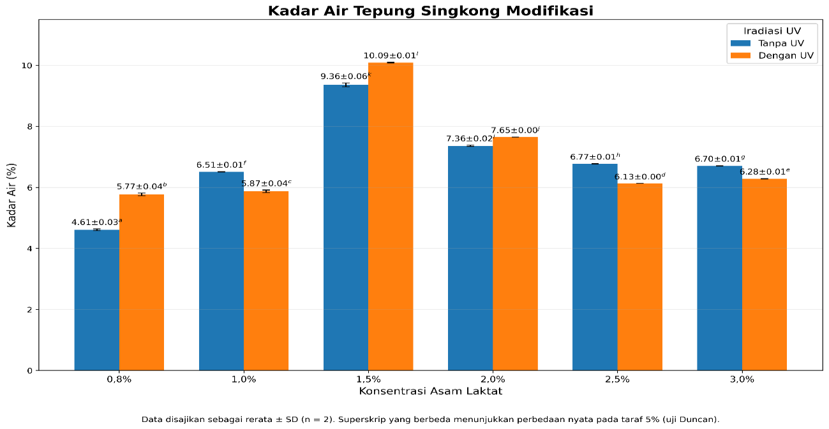
Gambar 1. Kadar Air tepung singkong modifikasi asam laktat-irradiasi UV

Berdasarkan hasil uji Duncan diketahui bahwa irradiasi UV tidak berpengaruh terhadap kadar air, namun konsentrasi asam laktat berpengaruh signifikan. Perlakuan asam laktat menyebabkan terjadinya hidolisis sebagian komponen pati sehingga diduga perubahan tersebut menyebabkan perubahan kemampuan mengikat air. Menurut (Yudanto et al., 2020), perubahan kadar air tepung berkaitan dengan melemahnya ikatan hidrogen pada molekul pati sehingga kemampuan mengikat air juga menjadi lemah dan molekul air lebih mudah terlepas.

Kadar Abu
Abu merupakan komponan anorganik yang berupa mineral di dalam bahan pangan. Keberadaan mineral menandakan tingkat kemurnian bahan. Kadar mineral yang tinggi dapat mengindikasikan adanya cemaran atau ketidakmurnian bahan pangan.
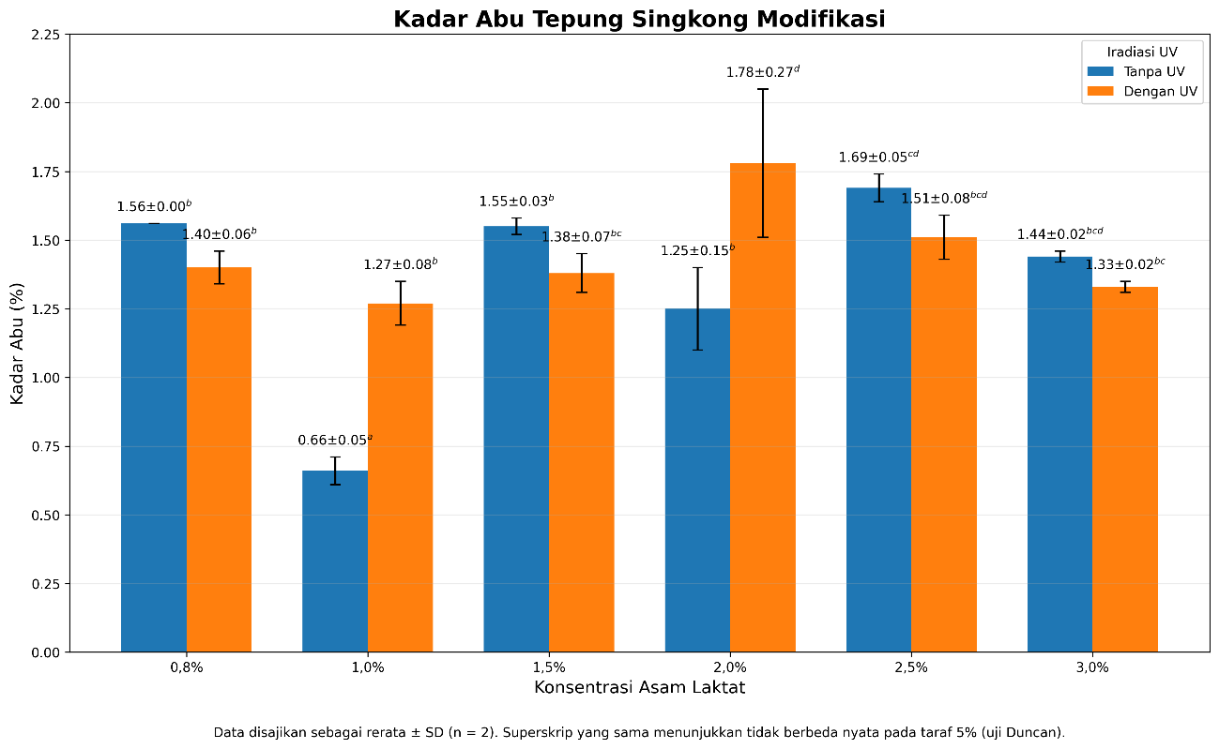
Gambar 2. Kadar Abu tepung singkong modifikasi asam laktat-irradiasi UV

Berdasarkan uji Duncan pada tingkat signifikasi 0,05, dapat diketahui bahwa tidak ada perbedaan yang nyata kadar abu pada semua sampel. Perbedaaan konsentrasi asam laktat dan perlakuan irradiasi tidak berpengaruh nyata terhadap kadar abu tepung singkong modifikasi. Komponen abu pada bahan pangan merupakan komponen mineral. Pada umumnya kkomponen ini tidak mengalami perubahan selama proses pengolahan.
Kadar Protein
Singkong secara alami memiliki kadar protein yang relatif rendah karena komponen utamanya adalah pati. Komposisi kimia tepung singkong dapat dipengaruhi oleh varietas, kondisi pertumbuhan, tingkat kematangan, serta proses pengolahan.
Grafik 3 menunjukkan bahwa kadar protein tidak mengalami peningkatan atau penurunan yang konsisten seiring dengan meningkatnya konsentrasi asam laktat. Pada perlakuan tanpa UV, kadar protein meningkat pada konsentrasi 1,5% hingga mencapai 1,12%, kemudian kembali menurun hingga 0,925% pada konsentrasi 3%. Pada perlakuan dengan UV, kadar protein tertinggi diperoleh pada konsentrasi 1%, yaitu 1,07%, sedangkan nilai terendah terdapat pada konsentrasi 1,5%, yaitu 0,995%. Pola yang tidak linear ini menunjukkan bahwa konsentrasi asam laktat bukan satu-satunya faktor yang menentukan kadar protein yang terukur pada tepung singkong.
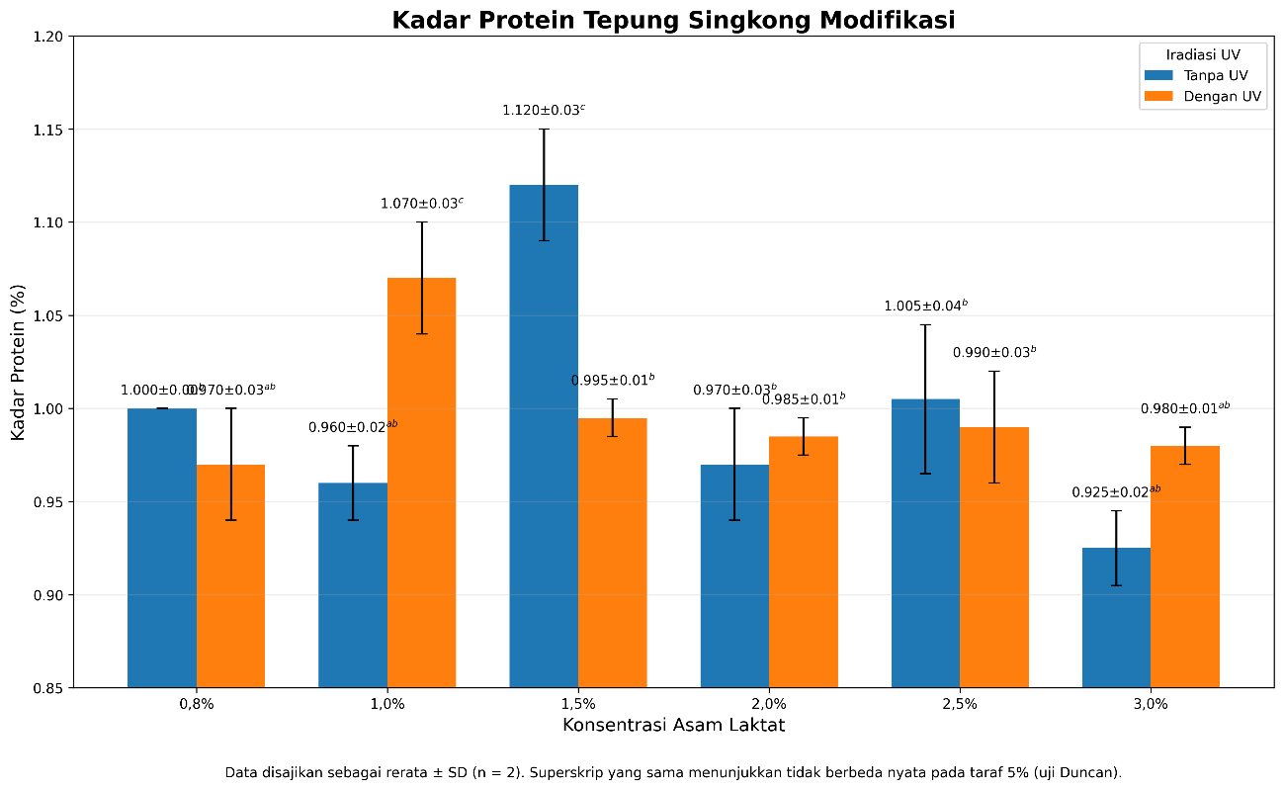
Gambar 3. Kadar Protein tepung singkong modifikasi asam laktat-irradiasi UV

Singkong secara alami memiliki kadar protein yang relatif rendah karena komponen utamanya adalah pati. Komposisi kimia tepung singkong dapat dipengaruhi oleh varietas, kondisi pertumbuhan, tingkat kematangan, serta proses pengolahan. Protein dan lipid merupakan komponen minor dalam tepung singkong, sedangkan pati merupakan fraksi dominan (Chisenga et al., 2019).
Pada modifikasi menggunakan asam laktat, perubahan kadar protein kemungkinan lebih banyak berkaitan dengan perubahan relatif komposisi bahan daripada pembentukan protein baru. Perlakuan asam dapat menyebabkan sebagian komponen non-pati mengalami perubahan kelarutan atau distribusi selama proses pencucian, pemisahan, dan pengeringan. Oleh karena itu, kenaikan kadar protein pada perlakuan tertentu tidak selalu menunjukkan bahwa asam laktat meningkatkan jumlah protein secara langsung. Sebaliknya, penurunan kadar protein dapat terjadi apabila sebagian protein atau senyawa nitrogen mengalami pelarutan atau terbuang selama proses modifikasi.
Kadar Lemak
Tepung singkong secara umum memang memiliki kadar lipid yang rendah. (Chisenga et al., 2019) menjelaskan bahwa tepung singkong merupakan bahan yang didominasi pati, sedangkan protein dan lipid merupakan komponen minor. Komponen-komponen minor tersebut tetap dapat memengaruhi sifat fungsional tepung melalui interaksinya dengan pati.
Dari sisi struktur, lipid dapat berinteraksi dengan molekul pati, terutama dengan rantai amilosa, dan membentuk kompleks amilosa-lipid. Interaksi tersebut dapat memengaruhi sifat gelatinisasi dan pasting tepung atau pati. Oleh karena itu, perubahan kadar lipid yang relatif kecil dapat berkontribusi terhadap perubahan sifat fungsional pati yang diamati pada bahan modifikasi.
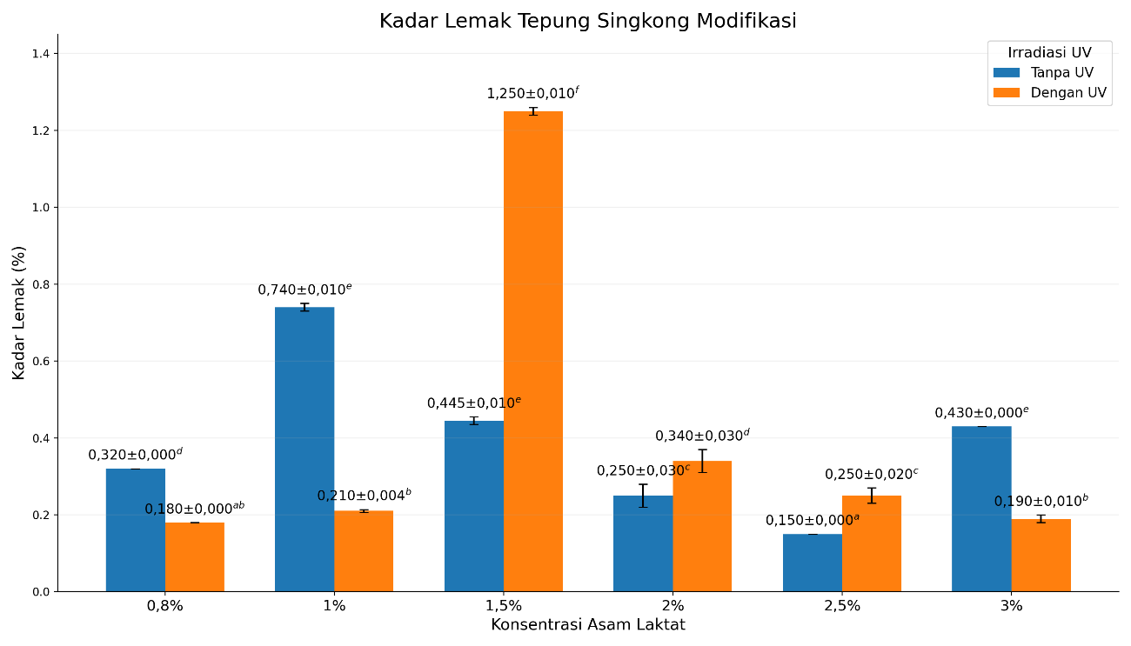
Gambar 4. Kadar lemak tepung singkong modifikasi asam laktat-irradiasi UV

Jika dilihat dari nilai rata-rata, kadar lemak perlakuan tanpa UV adalah sekitar 0,39%, sedangkan perlakuan dengan UV sekitar 0,40%. Dengan demikian, meskipun terdapat perbedaan yang cukup besar pada konsentrasi tertentu, terutama pada konsentrasi asam laktat 1,5%, nilai rata-rata keseluruhan kedua perlakuan relatif sama. Hal tersebut menunjukkan bahwa UV tidak secara konsisten meningkatkan kadar lemak tepung singkong. Perbedaan yang muncul pada konsentrasi tertentu lebih tepat dipandang sebagai respons spesifik antara konsentrasi asam laktat dan perlakuan UV. Perlakuan UV juga berpotensi mengubah interaksi antar-komponen dalam matriks tepung. Santos et al. 2021) menunjukkan bahwa kombinasi asam laktat dan UV-C dapat menghasilkan perubahan struktural dan sifat fungsional pati singkong, termasuk perubahan viskositas, kandungan amilosa, dan entalpi gelatinisasi. Perlakuan optimum dalam penelitian tersebut menghasilkan pati singkong termodifikasi dengan karakteristik yang berbeda dari pati native.
Kadar Total Pati
Gambar 5 memperlihatkan kadar total pati yang tidak menunjukkan hubungan linear dengan peningkatan konsentrasi asam laktat. Pada perlakuan tanpa UV, kadar pati meningkat dari 85,28% pada konsentrasi 0,8% menjadi 86,73% pada 1%, kemudian turun menjadi 83,57% pada 1,5%. Kadar pati kemudian meningkat kembali pada konsentrasi 2%, turun cukup besar menjadi 81,38% pada 2,5%, dan mencapai nilai tertinggi sebesar 87,06% pada 3%.
Pola yang sama juga terlihat pada perlakuan dengan UV. Kadar total pati turun dari 84,59% pada konsentrasi 0,8% menjadi 81,095% pada 1,5%, kemudian meningkat menjadi 85,67% pada 2%, turun sedikit menjadi 84,77% pada 2,5%, dan meningkat menjadi 87,07% pada 3%.
Secara teoritis, perlakuan asam terhadap pati dapat menyebabkan hidrolisis ikatan glikosidik, terutama pada daerah amorf granula. Hidrolisis tersebut dapat memotong rantai polisakarida menjadi molekul yang lebih pendek. Modifikasi asam pada pati singkong telah dilaporkan menyebabkan perubahan sifat fisikokimia, reologi, termal, serta mikrostruktur granula (Zambelli et al., 2018).
Kadar total pati yang rendah pada konsentrasi tertentu, terutama 1,5% dengan UV sebesar 81,095%, dapat menunjukkan bahwa pada kondisi tersebut terjadi perubahan/degradasi komponen pati yang lebih besar dibandingkan perlakuan lainnya. Sebaliknya, kadar total pati yang tinggi pada konsentrasi 3%, yaitu 87,06% tanpa UV dan 87,07% dengan UV, menunjukkan bahwa perlakuan pada konsentrasi tersebut tidak menghasilkan penurunan kadar pati secara keseluruhan berdasarkan metode analisis yang digunakan.
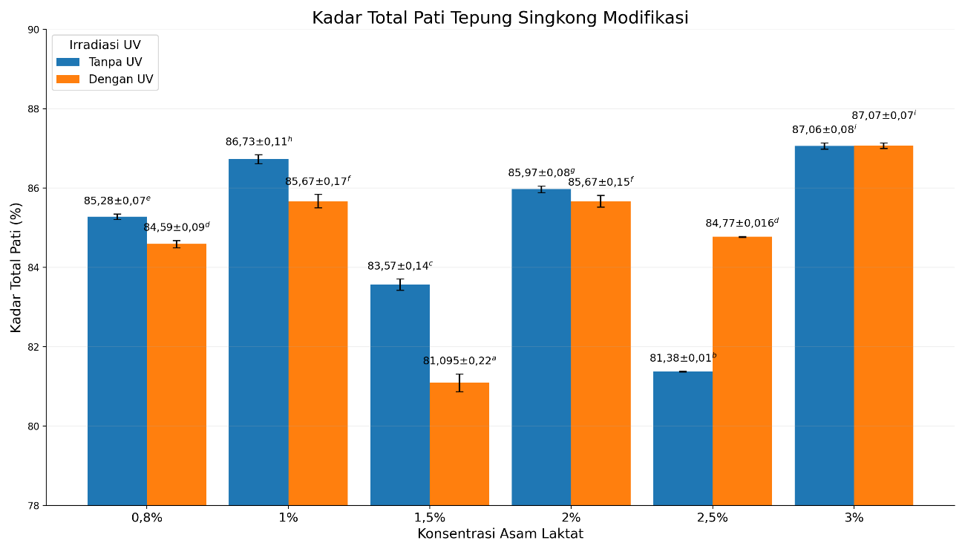
Gambar 5. Kadar total pati singkong modifikasi asam laktat-irradiasi UV

Nilai rata-rata total pati tanpa UV adalah 85,00 ± 2,16%, sedangkan dengan UV sebesar 84,81 ± 2,02%. Selisih rata-rata hanya sekitar 0,19 poin persentase. Dengan demikian, secara deskriptif, keberadaan UV menghasilkan kadar total pati yang sedikit lebih rendah daripada tanpa UV, tetapi perbedaannya relatif kecil.
Temuan tersebut sejalan dengan konsep bahwa pati merupakan komponen dominan dalam tepung singkong, sementara protein, lipid, mineral, dan komponen non-pati lainnya berada dalam jumlah lebih kecil (Chisenga et al., 2019). Oleh sebab itu, perubahan kecil pada komponen minor atau perubahan struktur pati selama modifikasi dapat memengaruhi hasil analisis kadar pati.
Kadar Amilosa
Amilosa merupakan polimer glukosa linear berikatan αα-1,4-glikosidik yang berperan dalam menentukan sifat fisik pangan (Chan R., 2023). Pada pati ganyong, kombinasi hidrolisis asam laktat 0,5–1,5% dan iradiasi UV-C selama 5–15 menit dilaporkan menurunkan daya kembang serta meningkatkan kelarutan, yang mengindikasikan perubahan struktur granula pati; namun, abstrak penelitian tersebut tidak mencantumkan nilai atau arah perubahan kadar amilosa (Erezka et al., 2018). Bukti pendukung dari fermentasi oleh bakteri asam laktat menunjukkan kadar amilosa tepung singkong sebesar 30,5–31,2%, dengan perlakuan terbaik pada fermentasi 48 jam, tetapi perlakuan ini tidak identik dengan penambahan asam laktat murni (Edam , 2017). Pada tapioka teroksidasi, UV-C bersama H₂O₂ menurunkan kadar amilosa pada konsentrasi oksidator yang lebih tinggi, meskipun bukan perlakuan asam laktat (Dewi et. al., 2018).
Berdasarkan grafik data hasil analisis, dapat dilihat bahwa tidak ada tren tertentu pada kadar amilosa tepung singkong termodifikasi. Namun pada konsentrasi asam laktat 1,5% ke bawah, kadar amilosa tepung singkong tanpa perlakuan UV lebih rendah dari pada tepung yang menggunakan perlakuan UV. Pada konsentrasi asam laktat 2% ke atas, nampak kadar amilosa tepung singkong dengan perlakuan UV lebih tinggi dari pada tanpa UV.
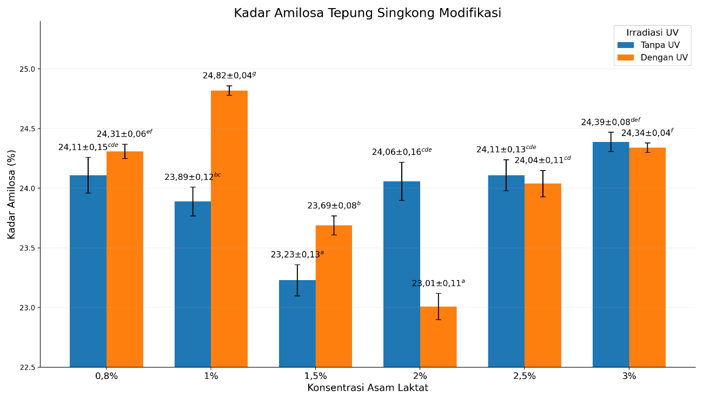
Gambar 6. Grafik kadar amilosa tepung singkong termodifikasi
Iradiasi UV-C dapat memodifikasi struktur dan sifat fungsional granula tepung singkong, tetapi bukti langsung mengenai perubahan kadar amilosa akibat UV-C saja masih terbatas. Pada tapioka yang dioksidasi menggunakan H₂O₂ dan dikatalisis UV-C, peningkatan konsentrasi H₂O₂ dilaporkan menurunkan kadar amilosa; sementara itu, semakin lama iradiasi UV-C menurunkan viskositas pasta dan memengaruhi pembentukan gugus karbonil serta karboksil, yang menunjukkan terjadinya perubahan kimia pada granula pati (Dewi et al., 2018). Namun, penelitian tersebut menguji UV-C bersama oksidator, sehingga penurunan amilosa tidak dapat dipisahkan secara pasti sebagai efek UV-C semata. Sebagai pembanding, penelitian pada pati ganyong dengan kombinasi UV-C dan hidrolisis asam laktat menunjukkan penurunan daya kembang serta peningkatan kelarutan, yang menandakan perubahan pada integritas granula, tetapi tidak melaporkan kadar amilosa (Erezka et al., 2018). Dengan demikian, UV-C kemungkinan berkontribusi pada kerusakan atau reorganisasi granula, sedangkan kesimpulan kuantitatif tentang penurunan amilosa tepung singkong memerlukan penelitian dengan perlakuan UV-C tunggal dan pengukuran kadar amilosa.
Kadar Amilopektin
Berdasarkan hasil penelitian, kadar amilopektin tepung singkong modifikasi menunjukkan variasi pada setiap konsentrasi asam laktat dan perlakuan iradiasi UV. Data tersebut menunjukkan bahwa perubahan kadar amilopektin tidak mengikuti pola peningkatan atau penurunan yang linear seiring dengan peningkatan konsentrasi asam laktat. Pada perlakuan tanpa UV, kadar amilopektin meningkat dari 61,18% pada konsentrasi asam laktat 0,8% menjadi 62,84% pada konsentrasi 1%. Namun, kadar tersebut kemudian menurun menjadi 60,33% pada konsentrasi 1,5% dan sedikit meningkat menjadi 61,91% pada konsentrasi 2%. Penurunan paling besar terjadi pada konsentrasi 2,5%, yaitu menjadi 57,275%, kemudian kembali meningkat secara nyata menjadi 62,79% pada konsentrasi 3%. Pola yang tidak linear ini menunjukkan bahwa konsentrasi asam laktat bukan satu-satunya faktor yang menentukan kadar amilopektin yang terukur. Modifikasi asam dapat menyebabkan perubahan struktur molekul pati melalui hidrolisis ikatan glikosidik, terutama pada bagian amorf granula. Hidrolisis tersebut dapat menyebabkan pemendekan rantai pati dan perubahan distribusi panjang rantai, sehingga kadar relatif amilopektin yang terukur dapat berubah bergantung pada tingkat modifikasi yang terjadi (Amaraweera, 2021; Ming Zhang, 2023).
Kombinasi asam laktat dan UV dapat memberikan efek modifikasi yang lebih kompleks dibandingkan penggunaan asam saja. Iradiasi UV dapat berperan dalam mempercepat perubahan kimia pada pati yang telah diasamkan. Santos et al. (2021) melaporkan bahwa kombinasi asam laktat dan iradiasi UV-C dapat menghasilkan perubahan pada struktur dan sifat fungsional pati singkong, antara lain penurunan viskositas serta peningkatan kadar amilosa dibandingkan pati singkong native. Penulis tersebut mengaitkan efek fotokimia dengan degradasi molekul pati yang lebih besar.
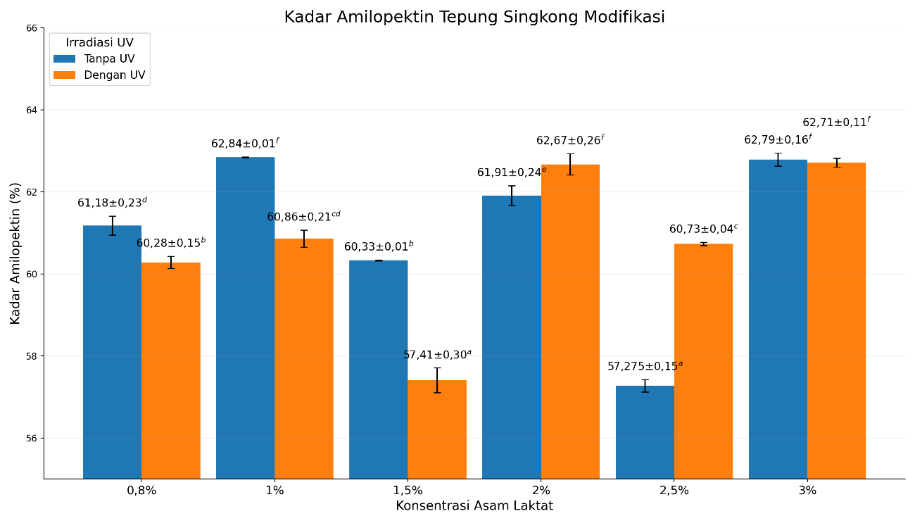
Gambar 7. Kadar amilopektin tepung singkong termodifikasi asam laktat-irradiasi UV

Dengan demikian, perubahan kadar amilopektin pada penelitian ini kemungkinan tidak hanya disebabkan oleh konsentrasi asam laktat, tetapi juga oleh interaksi antara asam laktat dan energi UV yang memengaruhi struktur molekul pati. Jika dibandingkan antara perlakuan tanpa UV dan dengan UV pada konsentrasi yang sama, terlihat bahwa pengaruh UV berbeda-beda bergantung pada konsentrasi asam laktat.
Baking Expansion
Gambar 8 menunjukkan bahwa UV hanya menghasilkan nilai yang lebih tinggi pada konsentrasi 1,5%, sedangkan pada konsentrasi lainnya justru sama atau lebih rendah dibandingkan tanpa UV. Hal menunjukkan bahwa konsentrasi asam laktat, UV, dan interaksi keduanya tidak berbeda nyata (p > 0,05). Artinya, dalam kondisi perlakuan penelitian ini, modifikasi asam laktat–UV belum menghasilkan peningkatan baking expansion yang konsisten secara statistik.
Secara teoritis, modifikasi asam laktat dan iradiasi UV berpotensi meningkatkan kemampuan baking expansion tepung atau pati singkong dibandingkan bahan native. Pati singkong native diketahui memiliki keterbatasan dalam menghasilkan ekspansi selama pemanggangan, sedangkan hidrolisis asam dan perlakuan UV dapat menyebabkan perubahan struktur molekul pati yang mendukung pembentukan jaringan dan kemampuan menahan gas selama pemanggangan (Qi et al., 2021; Siswo Sumardiono, 2018). Namun, pada penelitian ini, nilai baking expansion tidak menunjukkan perbedaan yang nyata antarperlakuan, sehingga peningkatan kemampuan pengembangan akibat modifikasi asam laktat dan UV belum dapat dibuktikan secara statistik.
Modifikasi asam laktat serta UV berpotensi meningkatkan kemampuan pengembangan dibandingkan pati singkong native. Literatur menunjukkan bahwa hidrolisis asam dan UV dapat menyebabkan depolimerisasi sebagian molekul pati, perubahan struktur amilopektin, serta pembentukan karakteristik jaringan yang lebih endukung ekspansi (Sumardiono et al., 2022).
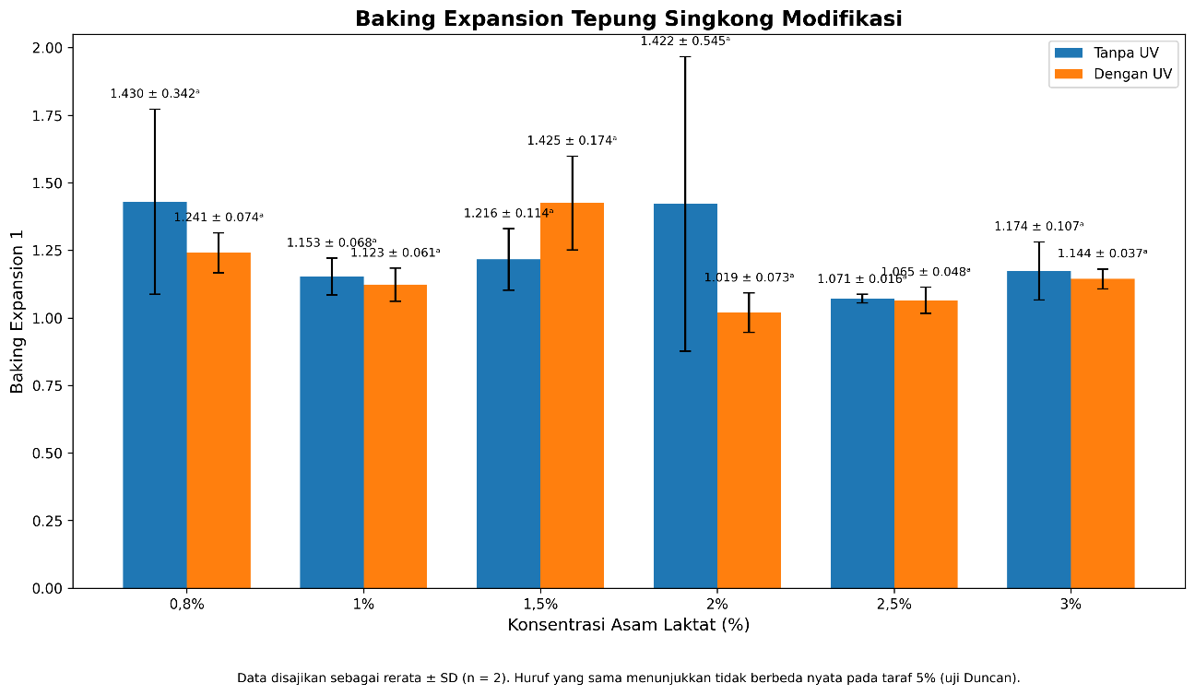
Gambar 8. Baking Expansion tepung singkong termodifikasi asam laktat-irradiasi UV

Penelitian terbaru oleh (Widanti et al., 2025) secara khusus menggunakan modifikasi tepung singkong dengan asam laktat dan melaporkan bahwa kombinasi asam laktat–HMT dapat menghasilkan tepung singkong dengan baking expansion tinggi. Kondisi optimum yang dilaporkan adalah 0,5% asam laktat, 60 menit, kadar air tepung 30%, dan HMT 140 °C selama 1 jam.

- KESIMPULAN DAN SARAN
Konsentrasi asam laktat berpengaruh signifikan terhadap kadar air, kadar abu, kadar protein, kadar lemak, kadar total pati, kadar amilosa, dan kadar amilopektin. Sedangkan perlakuan irradiasi UV tidak berpengaruh nyata terhadap kadar protein, kadar amilosa dan baking expansion tepung.

UCAPAN TERIMA KASIH
Terima kasih kami ucapkan kepada Lembaga Penelitian dan Pengabdian Universitas Slamet Riyadi Surakarta yang telah mendanai penelitian ini..

DAFTAR REFERENSI
Amanu, I., Ulyarti, & Rahmi, S. L. (2025). Pengaruh konsentrasi NaCl pada modifikasi pati singkong. Jurnal Ilkham Amanu, 1–11. https://repository.unja.ac.id/id/eprint/84799
Amaraweera, S. M. (2021). Development of starch-based materials using current modification techniques and their applications: A review. Molecules, 26(22), 6680. https://doi.org/10.3390/molecules26226880
Baik, S.-J., & Ye, M.-Y. (2023). Characteristics of physically modified starches. Food Science and Biotechnology, 32(7), 875–883. https://doi.org/10.1007/s10068-023-01284-3
Chan, R., Sidoretno, W. M., & Lestari, R. (2023). Penetapan kadar amilosa pada mi sagu secara spektrofotometri UV-Vis. Jurnal Farmasi, 12–18. https://garuda.kemdiktisaintek.go.id/documents/detail/3897564
Chatpapamon, C., Wandee, Y., Uttapap, D., Puttanlek, C., & Rungsardthong, V. (2019). Pasting properties of cassava starch modified by heat-moisture treatment under acidic and alkaline pH environments. Carbohydrate Polymers, 215, 338–347. https://doi.org/10.1016/j.carbpol.2019.03.089
Chisenga, S. M., Workneh, T. S., & Bultosa, G. (2019). Progress in research and applications of cassava flour and starch: A review. Journal of Food Science and Technology, 2799–2813.
Dewi, A. M. P., Haryadi, Sardjono, & Tethool, E. F. (2018). Karakteristik fisikokimia tapioka teroksidasi dengan oksidator hidrogen peroksida. Agritechnology, 1(2), 46–55. https://doi.org/10.30862/at.v1i2.17
Edam, M. (2017). Aplikasi bakteri asam laktat untuk memodifikasi tepung singkong. Jurnal Penelitian Teknologi Industri, 9(1), 1–8. https://doi.org/10.33749/jpti.v9i1.3205
Erezka, V. C., Muflihati, I., Nurlaili, E. P., & Ferdiansyah, M. K. (2018). Karakteristik pati ganyong termodifikasi melalui iradiasi UV-C (ultraviolet C) dan hidrolisis asam laktat. Jurnal Teknologi Pertanian Andalas, 22(2), 139–149. https://doi.org/10.25077/jtpa.22.2.139-149.2018
Franco, C. M. L., Ogawa, C., Rabachini, T., Rocha, T. S., Cereda, M. P., & Jane, J.-L. (2010). Effect of lactic acid and UV irradiation on the cassava and corn starches. Food Science and Technology, 53(2). https://doi.org/10.1590/S1516-89132010000200025
Noerwijati, K. (2015). Upaya modifikasi pati ubikayu melalui pemuliaan tanaman. Buletin Palawija, 13(1), 92–100. https://doi.org/10.21082/bul%20palawija.v13n1.2015.p92-100
Qi, Q., Hong, Y., Zhang, Y., Gu, Z., Cheng, L., Li, Z., Li, C., & Li, Z. (2021). Effect of cassava starch structure on scalding of dough and baking expansion ability. Food Chemistry, 129350. https://doi.org/10.1016/j.foodchem.2021.129350
Raghunathan, R., Pandiselvam, R., Kothakota, A., & Mousavi Khaneghah, A. (2020). The application of emerging non-thermal technologies for the modification of cereal starches. LWT - Food Science and Technology.
Rauf, R., & Sarbini, D. (2013). Physical and sensory characteristics of bread from composite wheat and cassava flours with optimum fermentation and proportional water. 118–127. https://doi.org/10.23917/iseth.2324
Santos, T. P. R. dos, Leonel, M., Mischan, M. M., & Cabello, C. (2021). Study and application of photo-modified cassava starch with lactic acid and UV-C irradiation. LWT, 139, 110504. https://doi.org/10.1016/j.lwt.2020.110504
Sumardiono, S., Jos, B., Firmansyah, D., Hidayatunajah, R., & Pudjihastuti, I. (2018). Modification of cassava starch using lactic acid hydrolysis in the rotary-UV dryer to improve physicochemical properties. MATEC Web of Conferences, 156, 01018. https://doi.org/10.1051/matecconf/201815601018
Sumardiono, S., Jos, B., Pudjihastuti, I., Sari, R. J., Kumala, W. D. N., & Cahyono, H. (2022). Effect of chemical modification, drying method, and drying temperature on baking expansion and the physicochemical properties of cassava starch. Journal of Food Processing and Preservation, 1–10. https://doi.org/10.1111/jfpp.16111
Widanti, Y. A., & M. (2025). Karakteristik amilografi dan sifat pengembangan tepung singkong pada optimasi modifikasi kombinasi asam laktat-perlakuan panas lembap. Jurnal Teknologi dan Industri Pangan, 36(1), 1–12. https://doi.org/10.6066/jtip.2025.36.1.1
Zhang, M., Jia, H., & Wang, B. (2023). A prospective review on the research progress of citric acid. Foods, 12(3), 458. https://doi.org/10.3390/foods12030458

